Ірлявська сільська рада Ужгородський район Закарпатська область
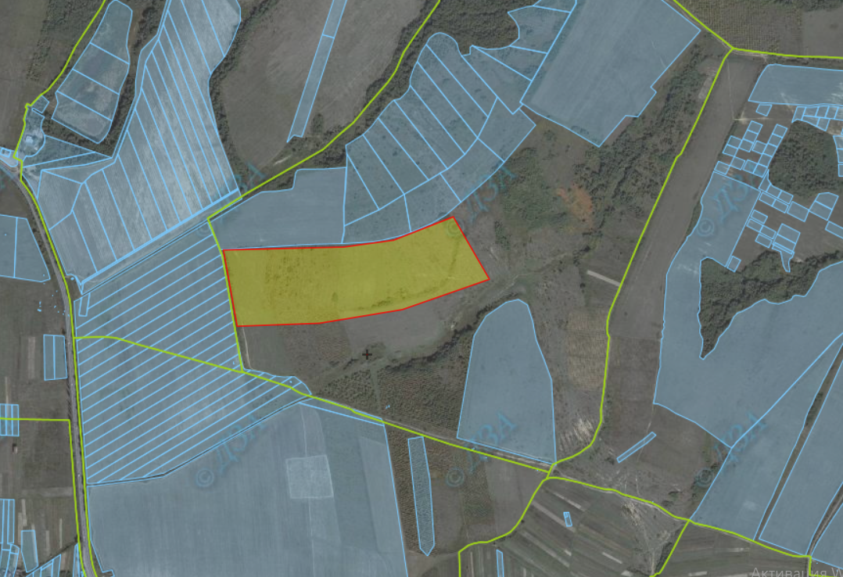
землі сільськогосподарського призначення державної власності, які можуть бути передані у власність громадянам у ІІІ кварталі 2019 року орієнтовною площею 18,0892 га, кадастровий квартал 2124882700:10:015:

